**Temă**

*Cerința*: Să se ilustreze printr-un exemplu pe schema aleasă pentru proiect apariția erorii mutating table și să se trateze această eroare. Se va implementa trigger-ul care generează eroarea cu comenzile de declanșare și soluția. Studiati exemplul 8 din laborator6_PLSQL.pdf si exemplul 8.17 din fisierul Materiale/cursuri/SGBD8 - PLSQL Triggeri - mutating - trigger-compus.sql.

*Rezolvare*: Implementați cu ajutorul unui trigger următoarea restricție: o secție nu poate avea mai mult de 3 camere pe un etaj.

Pentru rezolvarea acestei cerințe se va folosi schema CLINICĂ MEDICALĂ folosită în proiectul personal. Aceasta este deja implementată pe *grupa_251*, dar atașez mai jos crearea și popularea tabelelor cu care se va lucra:

| DROP TABLE etaj_ras CASCADE CONSTRAINTS;  DROP TABLE sectie_ras CASCADE CONSTRAINTS;  DROP TABLE camere_ras CASCADE CONSTRAINTS;  CREATE TABLE sectie_ras  (id NUMBER PRIMARY KEY,  denumire VARCHAR2(30) NOT NULL);    CREATE TABLE etaj_ras  (id NUMBER PRIMARY KEY,  nume VARCHAR2(30) NOT NULL);  CREATE TABLE camere_ras -- entitate dependenta de etaj  (id NUMBER,  id_sectie CONSTRAINT fk_camere_sectie REFERENCES sectie_ras(id) ON DELETE SET NULL,  id_etaj CONSTRAINT fk_camere_etaj REFERENCES etaj_ras(id) ON DELETE CASCADE,  CONSTRAINT pk_camere PRIMARY KEY (id, id_etaj));  INSERT INTO etaj_ras  VALUES (1, 'Subsol');  INSERT INTO etaj_ras  VALUES (2, 'Parter');  INSERT INTO etaj_ras  VALUES (3, 'Etajul 1');  INSERT INTO etaj_ras  VALUES (4, 'Etajul 2');  INSERT INTO etaj_ras  VALUES (5, 'Etajul 3');  INSERT INTO etaj_ras  VALUES (6, 'Mansarda');  --------------------------------------------  INSERT INTO sectie_ras  VALUES (1, 'Cardiologie');  INSERT INTO sectie_ras  VALUES (2, 'Dermatologie');  INSERT INTO sectie_ras  VALUES (3, 'Urologie');  INSERT INTO sectie_ras  VALUES (4, 'Medicina interna');  INSERT INTO sectie_ras  VALUES (5, 'Pediatrie');  INSERT INTO sectie_ras  VALUES (6, 'Endocrinologie');  -----------------------------------------------------  INSERT INTO camere_ras  VALUES (1, 1, 1);  INSERT INTO camere_ras  VALUES (2, 6, 1);  INSERT INTO camere_ras  VALUES (3, 6, 1);  INSERT INTO camere_ras  VALUES (1, 1, 2);  INSERT INTO camere_ras  VALUES (2, 3, 2);  INSERT INTO camere_ras  VALUES (3, 4, 2);  INSERT INTO camere_ras  VALUES (1, 1, 3);  INSERT INTO camere_ras  VALUES (2, 1, 3);  INSERT INTO camere_ras  VALUES (3, 2, 3);  INSERT INTO camere_ras  VALUES (1, 2, 4);  INSERT INTO camere_ras  VALUES (2, 5, 4);  INSERT INTO camere_ras  VALUES (3, 5, 4);  INSERT INTO camere_ras  VALUES (1, 3, 5);  INSERT INTO camere_ras  VALUES (2, 3, 5);  INSERT INTO camere_ras  VALUES (3, 4, 5);  INSERT INTO camere_ras  VALUES (1, 3, 6);  INSERT INTO camere_ras  VALUES (2, 1, 6);  INSERT INTO camere_ras  VALUES (3, 2, 6);  ----------------------------------------  COMMIT; |
| --- |

Inițial, încercăm implementarea unui trigger care să transpună restricția:

| CREATE OR REPLACE TRIGGER max_3camere_ras  BEFORE INSERT OR UPDATE OF id_etaj, id_sectie ON camere_ras  FOR EACH ROW  DECLARE  nr_camere NUMBER;  nume_sectie sectie_ras.denumire%TYPE;  ct_sectie NUMBER;  sectie_inexistenta EXCEPTION;  nr_maxim EXCEPTION;  etaj_inexistent EXCEPTION;  ct_etaj NUMBER;  mesaj_trigger VARCHAR2(100);  BEGIN  -- vedem daca exista etajul dat  SELECT COUNT(*)  INTO ct_etaj  FROM etaj_ras  WHERE id = :NEW.id_etaj;    IF ct_etaj = 0 THEN  RAISE etaj_inexistent;  END IF;  SELECT COUNT(*)  INTO nr_camere  FROM camere_ras  WHERE id_etaj = :NEW.id_etaj AND id_sectie = :NEW.id_sectie;  IF :NEW.id_sectie IS NOT NULL THEN  -- sectie_ras nu e mutating, pot sa il interoghez  SELECT COUNT(*)  INTO ct_sectie  FROM sectie_ras  WHERE id = :NEW.id_sectie;    IF ct_sectie = 0 THEN  RAISE sectie_inexistenta;  END IF;  -- selectam numele sectiei  SELECT denumire  INTO nume_sectie  FROM sectie_ras  WHERE id = :NEW.id_sectie;    IF nr_camere = 3 THEN  mesaj_trigger := 'Sectia ' || nume_sectie || ' are deja numarul maxim de camere permise pe acest etaj';  RAISE nr_maxim;  END IF;    END IF;  EXCEPTION  WHEN sectie_inexistenta THEN  RAISE_APPLICATION_ERROR(-20001, 'Sectia data nu exista');  WHEN etaj_inexistent THEN  RAISE_APPLICATION_ERROR(-20002, 'Etajul dat nu exista');  WHEN nr_maxim THEN  RAISE_APPLICATION_ERROR(-20003, mesaj_trigger);  END;  /  -- sectia 1 ia camera 4 de la etajul 3 (momentan are doar 2 camere la etajul 3)  -- ma astept sa mearga, comanda face un singur insert  INSERT INTO camere_ras  VALUES(4, 1, 3);  -- sectia 1 are deja 3 camere la etajul 3 => eroare  INSERT INTO camere_ras  VALUES (5, 1, 3);  ROLLBACK;  -- nu exista etajul cu id-ul dat => eroare  INSERT INTO camere_ras  VALUES (1, 2, 7);  -- nu exista sectia data => eroare  INSERT INTO camere_ras  VALUES (5, 8, 1);  -- insert into ... select ... => mutating table  INSERT INTO camere_ras  SELECT 4, 1, 3  FROM DUAL;  -- mutating table  -- sectia 6 are 2 camere la etajul 1  -- sectia 5 nu are nicio camera la etajul 1  -- => operatia ar trebui sa poata fi executata, dar obtinem mutating  UPDATE camere_ras  SET id_sectie = 5  WHERE id_sectie = 6;  ROLLBACK;  ALTER TRIGGER max_3camere_ras DISABLE; |
| --- |

*Exemplul 1*

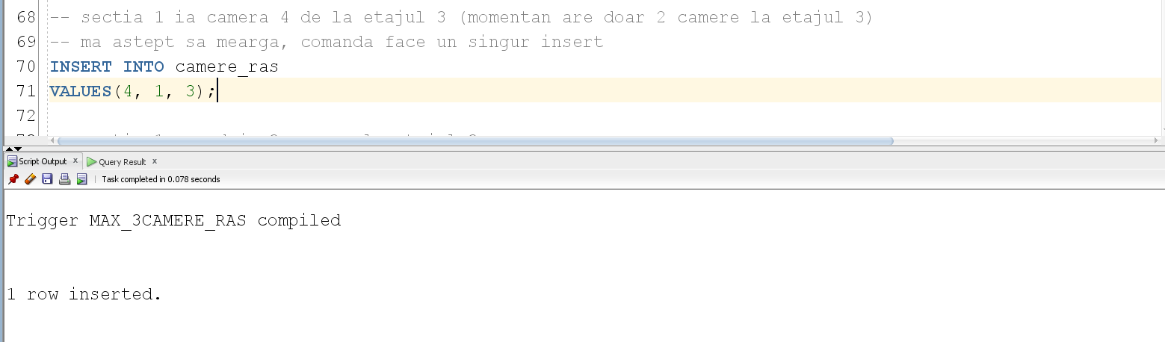

*Exemplul 2*

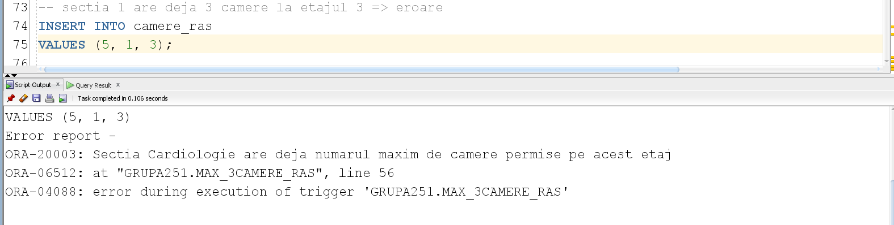

*Exemplul 3*

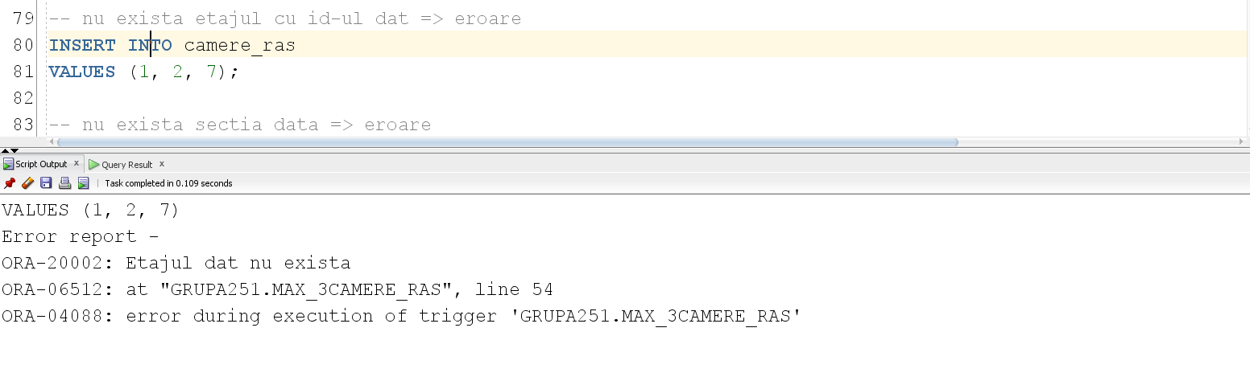

*Exemplul 4*

*Exemplul 5*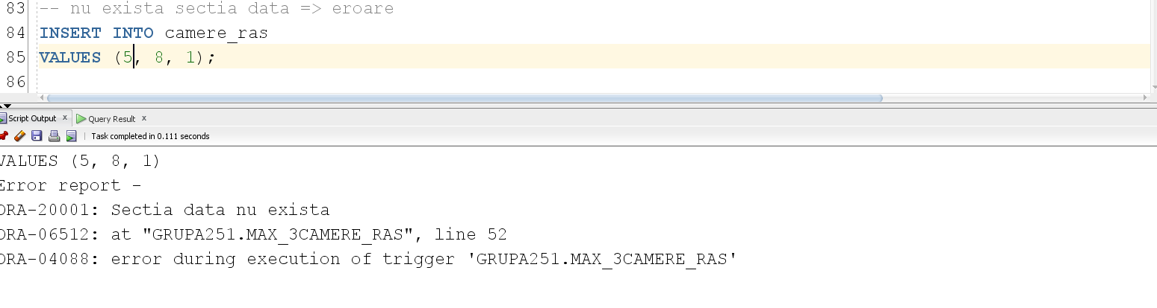

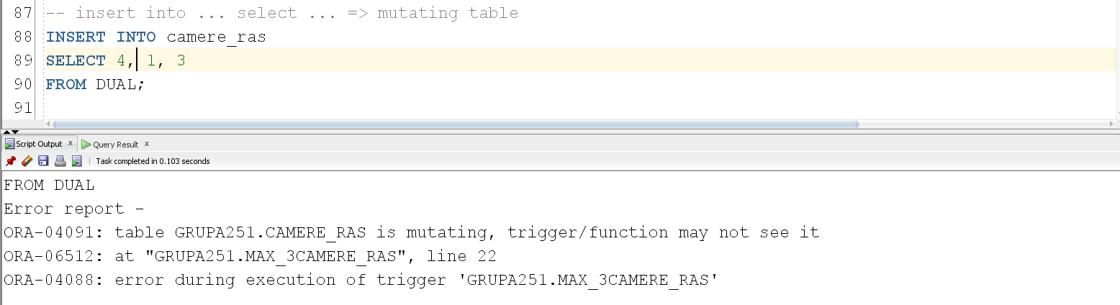

*Exemplul 6*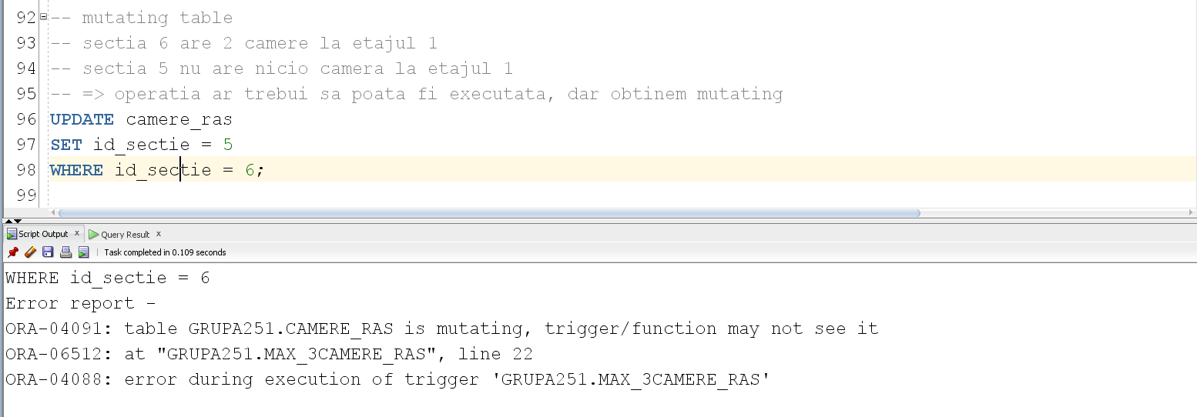

Observăm că se obține eroarea *mutating table*, deoarece în timp ce modificăm tabelul camere_ras, facem interogări asupra lui pentru a vedea câte camere am asociat pentru a anumită secție pe etajul dat. Pentru a evita această eroare, avem 2 posibilități: facem un ***pachet cu 2 trigger***i sau facem un ***trigger compus***.

Mai jos vom trata prima variantă (pachet cu 2 triggeri):

| CREATE OR REPLACE PACKAGE pachet_ras  AS  TYPE linie IS RECORD  (id_sectie camere_ras.id_sectie%TYPE,  id_etaj camere_ras.id_etaj%TYPE,  ct_camere NUMBER);  TYPE tabl_ind IS TABLE OF linie  INDEX BY PLS_INTEGER;  info tabl_ind;  contor NUMBER := 0;  END;  /  CREATE OR REPLACE TRIGGER max_3camere_comanda  BEFORE INSERT OR UPDATE OF id_etaj, id_sectie ON camere_ras  BEGIN  pachet_ras.contor := 0;  -- cate camere are sectia aia pe etajul dat  SELECT id_sectie, id_etaj, COUNT(*)  BULK COLLECT INTO pachet_ras.info  FROM camere_ras  GROUP BY id_sectie, id_etaj;    END;  /  CREATE OR REPLACE TRIGGER max_3camere_linie  BEFORE INSERT OR UPDATE OF id_etaj, id_sectie ON camere_ras  FOR EACH ROW  DECLARE  -- verificari input  ct_etaj NUMBER;  etaj_inexistent EXCEPTION;  ct_sectie NUMBER;  sectie_inexistenta EXCEPTION;  -- variabile trigger  nume_sectie sectie_ras.denumire%TYPE;  mesaj_trigger VARCHAR2(100);  nr_maxim EXCEPTION;  BEGIN    SELECT COUNT(*)  INTO ct_etaj  FROM etaj_ras  WHERE id = :NEW.id_etaj;    IF ct_etaj = 0 THEN  RAISE etaj_inexistent;  END IF;    IF :NEW.id_sectie IS NOT NULL THEN  SELECT COUNT(*)  INTO ct_sectie  FROM sectie_ras  WHERE id = :NEW.id_sectie;    IF ct_sectie = 0 THEN  RAISE sectie_inexistenta;  END IF;    FOR i IN 1..pachet_ras.info.LAST LOOP  IF pachet_ras.info(i).id_sectie = :NEW.id_sectie AND pachet_ras.info(i).id_etaj = :NEW.id_etaj  AND pachet_ras.info(i).ct_camere + pachet_ras.contor = 3 THEN  -- luam numele sectiei  SELECT denumire  INTO nume_sectie  FROM sectie_ras  WHERE id = :NEW.id_sectie;    mesaj_trigger := 'Sectia ' || nume_sectie || ' are deja numarul maxim de camere permise pe acest etaj';  RAISE nr_maxim;  END IF;  END LOOP;  pachet_ras.contor := pachet_ras.contor + 1;    END IF;  EXCEPTION  WHEN etaj_inexistent THEN  RAISE_APPLICATION_ERROR(-20001, 'Etajul dat nu exista');  WHEN sectie_inexistenta THEN  RAISE_APPLICATION_ERROR(-20002, 'Sectia data nu exista');  WHEN nr_maxim THEN  RAISE_APPLICATION_ERROR(-20003, mesaj_trigger);  END;  /  -- sectia 1 ia camera 4 de la etajul 3 (momentan are doar 2 camere la etajul 3)  INSERT INTO camere_ras  VALUES(4, 1, 3);  -- sectia 1 are deja 3 camere la etajul 3 => eroare  INSERT INTO camere_ras  VALUES (5, 1, 3);  ROLLBACK;  -- nu exista etajul cu id-ul dat => eroare  INSERT INTO camere_ras  VALUES (1, 2, 7);  -- nu exista sectia data => eroare  INSERT INTO camere_ras  VALUES (5, 8, 1);  -- insert into ... select ... => merge  INSERT INTO camere_ras  SELECT 4, 1, 3  FROM DUAL;  ROLLBACK;  -- sectia 6 are 2 camere la etajul 1  -- sectia 5 nu are nicio camera la etajul 1  -- => operatia ar trebui sa poata fi executata  UPDATE camere_ras  SET id_sectie = 5  WHERE id_sectie = 6;  ROLLBACK;  -- exemplul 7  INSERT INTO camere_ras  VALUES(4, NULL, 1);  INSERT INTO camere_ras  VALUES(5, NULL, 1);  INSERT INTO camere_ras  VALUES(6, NULL, 1);  UPDATE camere_ras  SET id_sectie = 6  WHERE id_sectie IS NULL AND id_etaj = 1;  ROLLBACK;  ALTER TRIGGER max_3camere_comanda DISABLE;  ALTER TRIGGER max_3camere_linie DISABLE; |
| --- |

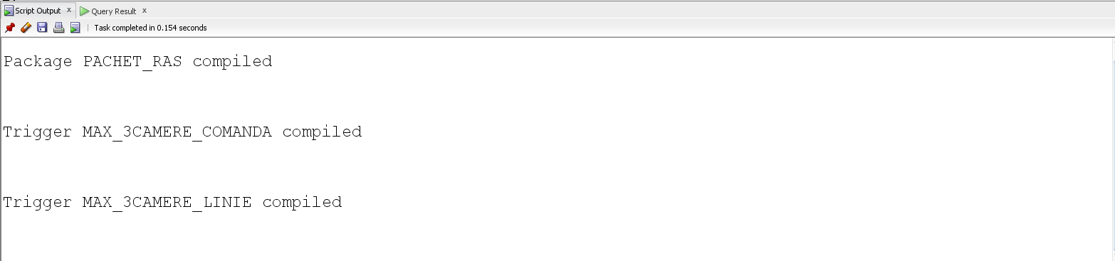

*Exemplul 1*

*Exemplul 2*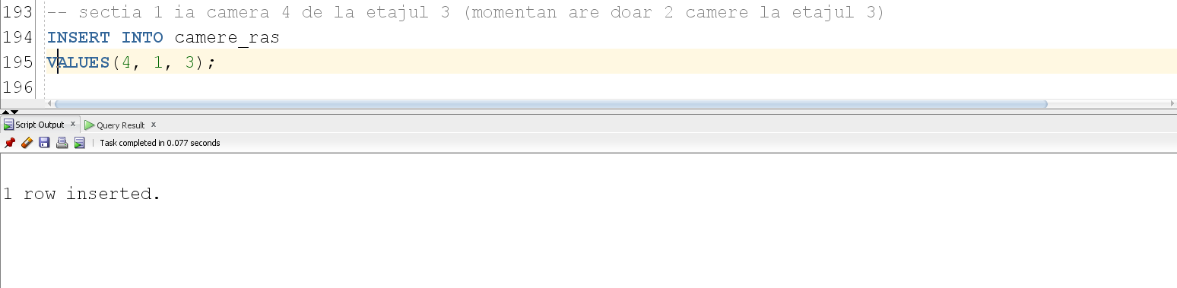

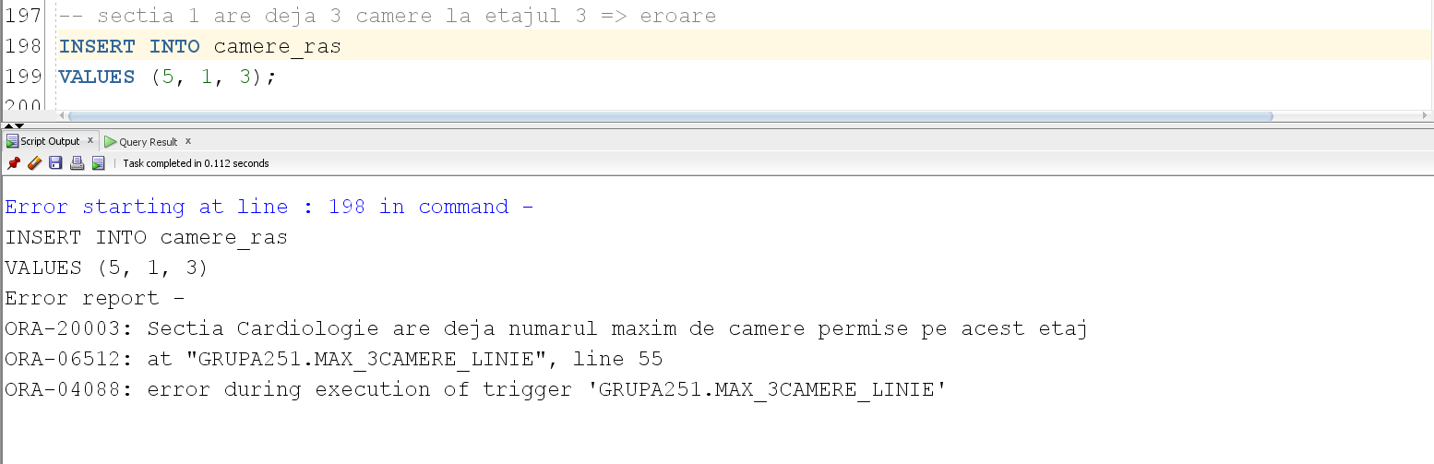

*Exemplul 3*

*Exemplul 4*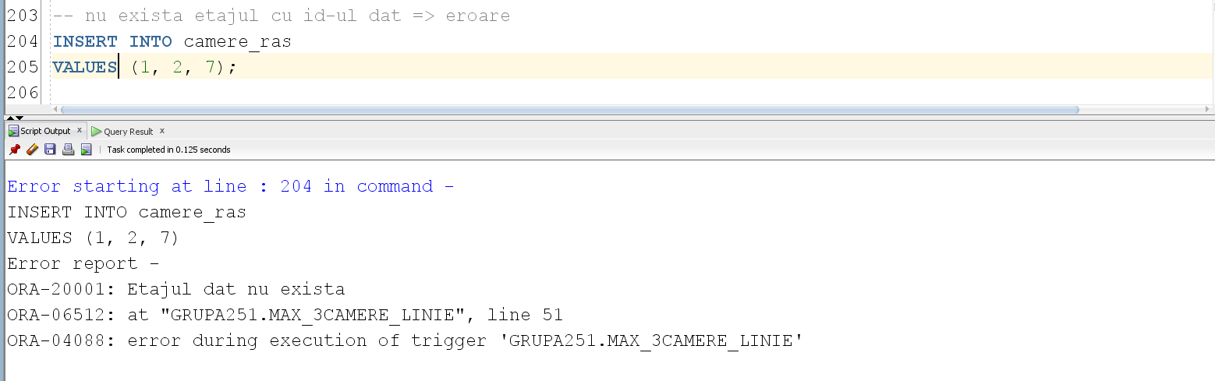

*Exemplul 5*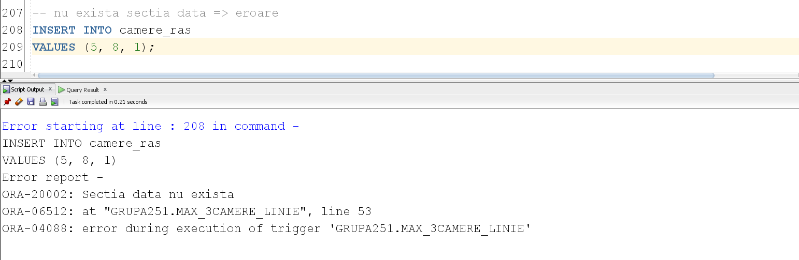

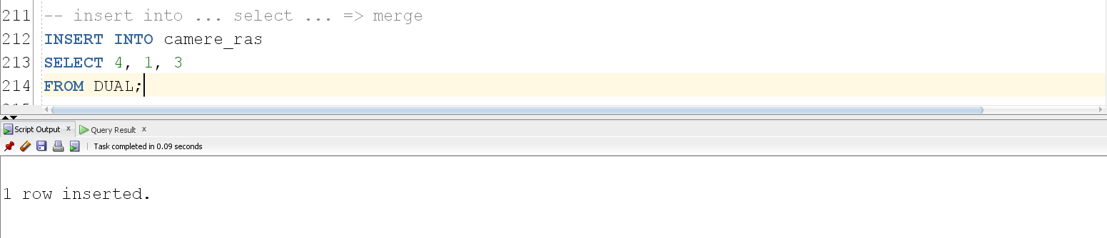

*Exemplul 6*

*Exemplul 7*